# INTERFACCIA GRAFCIA

La definizione delle interfacce passa per i pre-requisiti → riguarda la parte del context diagram.

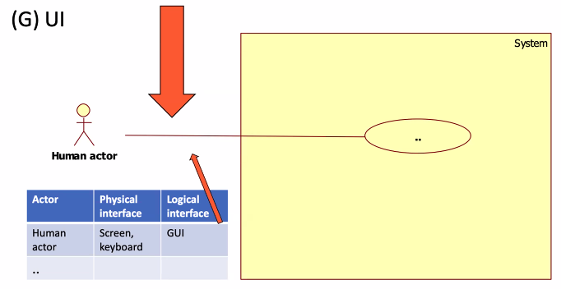L’utente per poter usare il mio sistema ha bisogno di un’interfaccia grafica:

* Scambio di opinioni con gli utenti che la utilizzeranno
  + Segmentare gli utenti possibili
  + Andare a parlare con le categorie di utenti

l’interfaccia grafica deve essere intuitiva → non deve servire un manuale per comprendere il funzionamento.

**Fasi**:

* **Context diagram**
  + Chi sono gli attori
    - Cosa devo implementare per loro
    - Ci sono attori con privilegi diversi → interfaccia con ulteriori caratteristiche
* **Requisiti** funzionali per interfaccia grafica
  + Schermi che deve supportare
  + Quanto responsive
* **Use case** → quali sono le iterazioni per poter raggiungere un determinato obiettivo
  + Ho i vari flow

Serve progettare l’interfaccia grafica nella definizione di sw per largo consumo (app mobili, etc) e sw per aziende (meno per aspetti embedded).

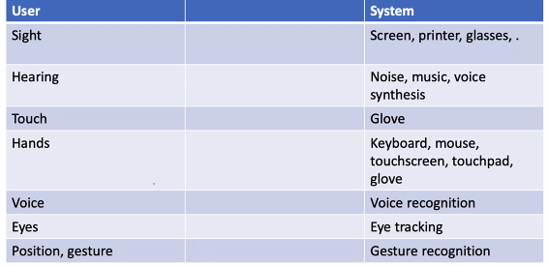Utente da degli input (numeri, click, doppio click) → il sistema reagisce con degli output fornendo quel che desidera l’utente.

**ITERAZIONI CON UTENTE**: quando faccio i requisiti devo definire che tipo di iterazione voglio con l’utente, che tipo di interaccia voglio creae e si fanno i requisiti per l’interfaccia.

La maggior parte delle applicazioni sono multy-UI → interfaccia grafica per Web, Desktop e mobile (esempio: Word)

* Costo molto elevato
* Nota: inoltre alcune applicazioni hanno anche interfaccia per smartwatch

Quando si analizza un’interfaccia grafica, si analizzano 3 aspetti:

* Complessità delle funzioni he l’interfaccia grafica implementa
* 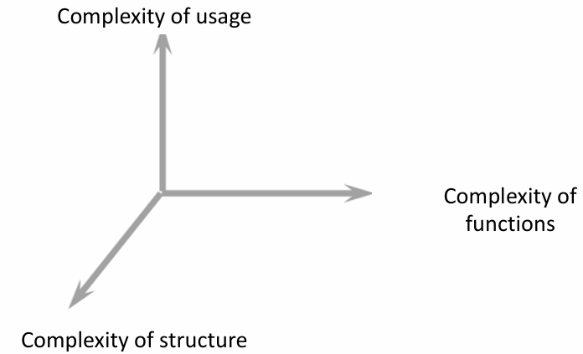Complessità della struttura
* Complessità di utilizzo

🡪Bisogna ridurre la complessità sui 3 assi.

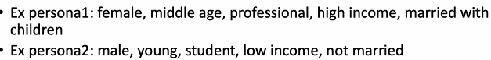Un modo per testare fina da subito l’interfaccia con le persone → bisogna identificare e descrivere gli utenti tipici della mia applicazione

* Bisogna capire che aspettative hanno quelle categorie di persona con la mia interfaccia

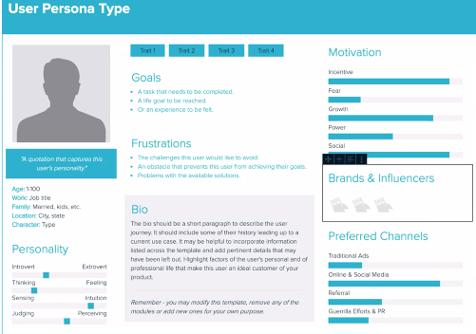Quando si definiscono le persone, si potrebbe descrivere più o meno la storia della persona:

* Es: se una persona va in treno, penso che userà le cuffie
* 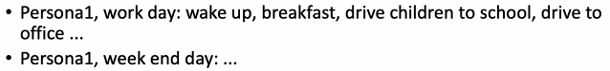Se una persona guida, penso che non potrà dedicare tempo all’app

La descrizione può essere supportata dalle user stories → modi abbastanza semplici per immedesimarsi nei punti di vista della persona → capire se nel contesto in cui si trova la persona, l’interazione è possibile oppure no (es: se devo scrivere molto testo, carta di credito, copia documento identità, etc… → devo pensare ad azioni alternative in modo tale da facilitare l’utilizzo dell’applicazione nel contesto in cui la persona si trova)

Come la user stories supporta l’attivita:

* In che contesto è usata
* Quando la persona sarà interrotta mentre prova ad usare la mia applicazione
* Ci sono altri prodotti che sono usati oltre alla mia (es: usa Spotify mentre usa la mia app)
* Che aspettative ha l’utente sulla mia applicazione
  + Capisce che app ha bsiogno del suo impegno o pensa faccia tutto da sola?

Es:

safest → almeno un tot di abitazioni

elencare sotto-insieme di carburanti a basso impatto ambientale

Persona & stories: funzionalità, contesto, interfaccia di cui ha bisogno.

3 bottoni vs applicazione mobile

**Approcci**:

* **Ergonomico**
  + Confort, usabilità
* **Design emotivo**
  + Emozioni posistive all’utente
  + Senzo di sicurezza trasmesso da applicazione
* **User Experience, usabilità+feelings+emozioni+values**
* Tecnologia **trasparente**
  + Non bisogna prendere in considerazione la tecnologia ma basarsi sull’utente
* **Feedback**, design centrato su utente
  + Non bisogna prendere decisioni basandosi su sé stessi ma sull’utente

--15 aprile

**User centred design**: chiederci chre base di utenti avrà la mia applicazione

* Identificare gli utenti
  + Immagine che contiene testo, calligrafia, diagramma, Carattere

    Descrizione generata automaticamenteContext diagram
  + Immagine che contiene testo, diagramma, schizzo, Piano

    Descrizione generata automaticamentePersonas/actors
* Definire i requisiti
  + Casi d’uso
  + Scenarios
  + Requisiti funzionali
* Definire sistema e iterazioni
  + Prototipi a bassa fedeltà
    - Carta
    - Immagine che contiene vestiti, lavagna, persona, arte

      Descrizione generata automaticamenteSketch → da usare internamente ma non da dare all’utente finale, al massimo al cliente
    - Storyboard → dove finisco da schermata x premendo il bottone b
    - Post-it
  + Prorotipi ad alta fedeltà
    - Powerpoint
    - Balsamiq → anche per low fidelity
    - Figma
    - GUI di esempio → veri propri programmi che hanno collegato del codice che consente alla gui di funzionare (funzionalità limitate)
* Test di laboratorio
  + Ethnographics
  + Interviste
  + Focus group
* Immagine che contiene testo, schermata, Carattere, diagramma

  Descrizione generata automaticamenteTest in campo
  + A/B test → in base a come gli utenti usano l’applicazione, il programamtore può valutare quanto alcune funzionalità siano effettivamente usate.
  + Misure
    - Inserisco del codice specifico che registra come gli utenti utilizzano la mia applicazione
    - Feedback reale
      * Effetti che si ha sull’applicativo
      * Posso verificare quanto una funzionalità è usata e quindi valutare l’efficacia
      * Posso anche testare quanto una pubblicità ha influito sulle vendite di un’azienda
* CONVERSION RATE
  + Nr di landing page che posso creare in modo tale da valutare da dove provengono i click e capire quindi quanto determinate piattaforme influiscano sulle mie vendite

### PORTABILITA’ DELL’INTERFACCIA GRAFICA

Ho la parte core base per tutti

* Devo risviluppare la GUI per ogni environment
* Cross Platform compilers
  + Usando Flutter questo problema non si ha
* Cross Platforn Gui
  + Scrivo browser e ci sono dei framework che generano codice per i diversi dispositivi
  + Un’applicazione cross platform dovrà avere delle funzionalità ibride in modo tale che l’utente non si trovi spiazzato nell’uso dell’applicazione

Guidlines per usabilità:

* Avere lo stesso stile e formato in tutte le pagine
* Non chiedere all’utente le cose più di una volta
* Fornire dei feedback quando qualcosa succede
  + Bottone cliccato
  + Testo inserito
  + Se sta caricando una lista, farlo in modo Lazy e non tutto in un colpo perché altrimenti l’utente pensa che sia tutto bloccato
  + Rendere gli oggetti di iterazione ovvi
    - Bottoni larghi
    - Lampeggiamento
* Considerare valori di default nei campi input
* Messaggi di successo e errrore che siano chiari
* Mostrare chiaramente gerarchia di navigazione
* SEMPLICITA’
* CONVENZIONI
  + Logo sopra a sx
  + Click su logo porta ad home
  + Links cambia colore quando mouse ci passa sopra
  + Next/back sempre nello stesso posto

## **ESEMPI**

#### Immagine che contiene testo, ricevuta, schermata, Carattere Descrizione generata automaticamenteSIGNUP

Il 1 è sbagliato in quanto se una persona ha 2 nomi da problemi.  
Il 4 non contiene email → non rispetta lo scenario → scorretto.   
il 4 contiene i Agree che non ha senso in quanto non c’è nulla da accettare

***Inoltre inserire in tutte le interfacce i back → almeno per ogni punto bisogna tornare ad home***

1 non va bene perché non ci sono tutti i campie lo scenario richiedeva la presenza di tutti i campi2 brutta ma ok  
3 ci sta, valutare se ci sono tutti.  
4 non hanno mostrato il dettaglio dei dati, non hanno implementato add station, fatta bene ma manca add station, da agigungere in un’aòltra pagina

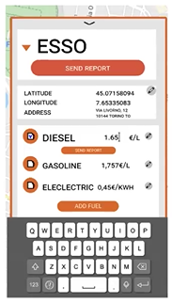

1. Non va bene perché il sistema non permette di aggiungere nuovi carburanti in quanto dice “il sistema mostra quelli che ci sono e l’utente modifica i prezzi”
2. Più o meno c’è
3. Add new one non va bene, storico non bisogna vederlo
4. Non si capisce di che tipo di carburante si sta parlando
5. Stanno usando delle edit text per anche per station name e Address →non si possono modificare in realtà. Hanno messo possibilità di aggiungere gas type.